iAC - innovActionCult e Gruppo Pleiadi
presentano

Racconti Straordinari di Città per Sognatori e Sognatrici Milano Activity Book for extraordinary kids

Sabato 10 settembre 2022 - h 10.00

Evento itinerante in tram storico per le strade di Milano - a numero chiuso

Progetto a cura di iAC - innovActionCult e Gruppo Pleiadi Con il sostegno di Fondazione Maurizio Fragiacomo
Con il patrocinio di Rete Nazionale dei Musei dei Bambini, CMV - Children’s Museum Verona,
Anffas Lombardia,
e con il patrocinio del Comune di Milano.

In occasione della pubblicazione dell’Activity Book per bambini, ‘Racconti Straordinari di Città per Sognatori e Sognatrici’, a cura di iAC - innovActionCult e del Gruppo Pleiadi, si svolge sabato 10 settembre a Milano l’evento di presentazione del progetto culturale, un’iniziativa itinerante ed interattiva che conduce i bambini alla scoperta di Milano attraverso una percezione nuova e concreta della città, a bordo dello storico tram milanese in partenza alle ore 10:00 da Piazza Castello.

“Racconti Straordinari di Città per Sognatori e Sognatrici evoca artiste, personaggi e designer celebri legati alla città di Milano attraverso monumenti, musei ed opere.” – dichiara Maria Giulia Voltini, Presidente iAC - “I racconti coinvolgono i piccoli lettori a muoversi in città e a conoscere straordinarie curiosità di carattere artistico e storico, percorrendo il binario ludico-formativo. All’interno dell’Activity Book, sono illustrati degli ostacoli che consentono ai bambini di immedesimarsi in alcune problematiche che riguardano il mondo dell’infanzia e non solo, sperimentando i temi dell’accessibilità e delle fragilità. Gae Aulenti, Leonardo Da Vinci, Achille Castiglioni, Bruno Munari e Alda Merini, sono solo alcuni dei tanti protagonisti della narrazione, che ad ogni sosta del tram guidano i bambini in un viaggio nell’arte, nella cultura e nella scienza meneghina, mediante la metodologia della didattica laboratoriale.” – conclude.

L’Activity Book è realizzato sia in formato cartaceo che in versione digitale: un kit scaricabile sul sito web raccontistraordinari.it , per realizzare in autonomia le attività proposte nella pubblicazione, con materiali di facile reperibilità.

“Il progetto è finanziato dalla Fondazione Maurizio Fragiacomo per la città di Milano, nell’ambito della Call ‘Arte e Cultura 2022’. – afferma Chiara Deidda, Co-Founder iAC – “L’iniziativa prevede la stampa di 225 copie, gratuitamente distribuite a partire da ottobre 2022 a scuole primarie, biblioteche per ragazzi, musei ed enti culturali milanesi.”

iAC-innovActionCult e Gruppo Pleiadi, danno anche appuntamento per un workshop dedicato ai bambini dai 5 ai 10 anni all’interno del Festival delle Abilità, sabato 24 settembre alle ore 17:30 presso il Parco della Biblioteca Chiesa Rossa, in via S. Domenico Savio, 3 a Milano.

innovActionCult - iAC è un’associazione con sede a Milano, che propone attività culturali per bambini e bambine. Partendo dall’idea che i bambini fin da piccini possano essere consapevolmente coinvolti nella cultura, nell’arte e nei beni culturali con la famiglia e con la scuola, l’associazione porta avanti un progetto fortemente aggregativo che cresce costantemente grazie a sinergie e partnership stipulate con musei, fondazioni e realtà culturali. I progetti dell’associazione attualmente attivi sono: TramCity Kids e Museum Kids.

Gruppo Pleiadi s.c.s. è una società che sviluppa contenuti culturali di stampo educativo e scientifico. Pleiadi è un team di scienziati che semina curiosità ed entusiasmo, coltiva con esperienza e innovazione e accompagna le future generazioni nel raccogliere i frutti della scoperta, della conoscenza e del sapere. La Mission di Pleiadi è incuriosire e lo fa attraverso una metodologia basata sulla sperimentazione e sull’interazione attraverso progetti educativi nelle scuole di ogni ordine e grado sull’intero territorio nazionale, nella progettazione di eventi e prodotti culturali, e nella progettazione e gestione di musei e servizi educativi. La parola d’ordine per Pleiadi è toccare! Ed è con questa filosofia che ha realizzato nel 2019 il Children’s Museum Verona.

Informazioni aggiuntive:
raccontistraordinari.it
fondazionemauriziofragiacomo.it
innovactioncult.it
pleiadi.net

La partecipazione all'evento sul tram storico del 10 settembre è prevista su invito. Maggiori informazioni: info@innovactioncult.it
Prenotazione workshop Racconti Straordinari Festival Abilità: c.bibliochiesarossa@comune.milano.it

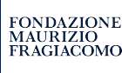
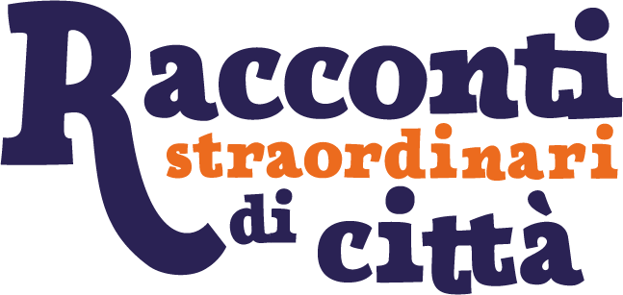

Ufficio Stampa
Alessandra D’Alessandro
https://mascaramilano.com/

